**Gorffennaf 2025**

SWYDDOG CYLLID A CHYMORTH

**Pecyn Swydd**



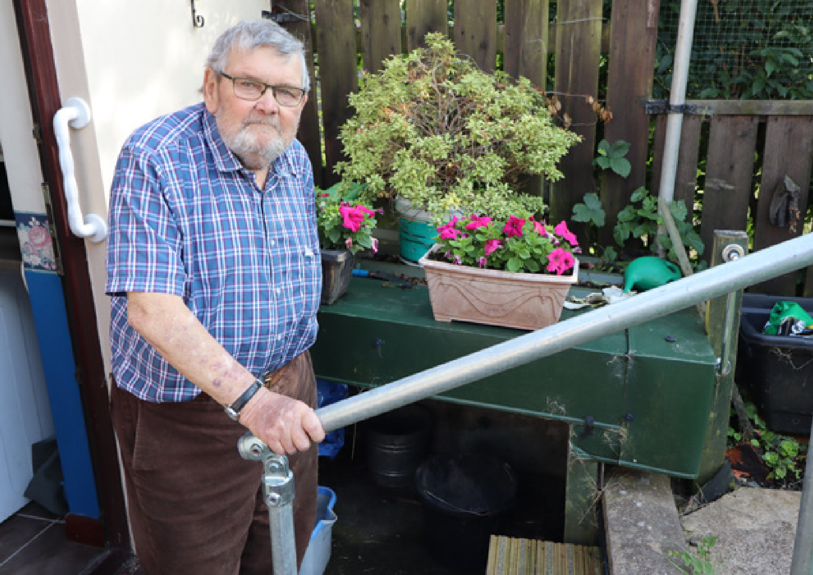

CROESO

Diolch am eich diddordeb mewn ymuno â Care & Repair Cymru.

Rydym yn sefydliad angerddol, egnïol ac ymroddedig sy’n gweithio’n ddiflino i sicrhau fod gan bobl hŷn ledled Cymru gartref cynnes, diogel ac addas ar gyfer eu hanghenion.

Bob blwyddyn, rydym yn cefnogi dros 40,000 o aelwydydd, gan atal derbyniadau diangen i ysbyty, gostwng pwysau ar y GIG ac, yn bwysicaf oll, drawsnewid bywydau.

Mae Care & Repair Cymru wrth galon mudiad sy’n hyrwyddo anghenion tai pobl hŷn. Rydym yn arwain a chefnogi Asiantaethau Gofal a Thrwsio lleol, gyrru arloesedd gwasanaeth, sicrhau cyllid hanfodol a dylanwadu ar bolisi llywodraeth i sicrhau newid real, parhaus.

Mae ein gwaith yn sicrhau y caiff lleisiau pobl hŷn eu clywed a bod eu cartrefi yn galluogi – nid llesteirio – eu hannibyniaeth.

Drwy ymuno â ni, byddwch yn dod yn rhan o dîm sy’n gwneud gwahaniaeth gwirioneddol. P’un ai drwy bolisi ac eiriolaeth, neu gymorth strategol, mae pob swydd yn Care & Repair Cymru yn cyfrannu at Gymru lle gall pobl hŷn fyw’n annibynnol mewn cartrefi sy’n diwallu eu hanghenion.

Edrychwn am unigolion talentog a charedig sy’n rhannu ein gweledigaeth ac ymroddiad. Croesawn ymholiadau gan bawb a rydym yn gwerthfawrogi amrywiaeth yn ein gweithlu. Os ydych yn angerddol am effaith gymdeithasol ac eisiau gwneud gwahaniaeth, rydych wedi dod i’r lle cywir.



**Chris Jones**Chris Jones

Prif Weithredwr

AMDANOM NI

**Mae Gofal a Thrwsio yn helpu pobl hŷn yng Nghymru i drwsio, addasu a chynnal a chadw eu cartrefi.**

Rydym yn fudiad elusennol sy’n gweithredu ledled Cymru i sicrhau y gall pobl hŷn fyw yn annibynnol mewn cartrefi diogel, cynnes a chyfleus.

Cefnogwn dros 40,000 o aelwydydd yng Nghymru bob blwyddyn, gan atal miloedd o dderbyniadau ysbyty ac arbed dros £30m yn flynyddol i GIG Cymru.

Ein Gweledigaeth

Cymru lle gall pob person hŷn fyw’n annibynnol mewn cartrefi diogel, cynnes a chyfleus.

Y Mudiad Gofal a Thrwsio

Mae Gofal a Thrwsio yng Nghymru yn cynnwys Care & Repair Cymru ac 13 Asiantaeth Gofal a Thrwsio. Yn rhoi gwasanaeth i bob cornel o Gymru, mae Asiantaethau Gofal a Thrwsio yn darparu ein gwasanaethau wyneb-i-wyneb gyda phobl hŷn. Care & Repair Cymru yw’r corff cenedlaethol sy’n rhoi arbenigedd, eiriolaeth ac adnoddau.

Care & Repair Cymru

CRC yw llais cenedlaethol y Mudiad Gofal a Thrwsio. Rydym yn cynrychioli a chefnogi Asiantaethau Gofal a Thrwsio ac yn edrych am fuddsoddiad uwch i wella tai pobl hŷn. Rydym yn hyrwyddo a rhoi llais i bobl hŷn gan ddefnyddio ein tystiolaeth ein hun a gweithio mewn partneriaeth gydag eraill i ddylanwadu ar well polisi llywodraeth.

**NODYN:** Mae’r pecyn swydd hwn ar gyfer swyddi gwag yn Care & Repair Cymru yn unig.

Os ydych yn gwneud cais am swydd mewn Asiantaeth Gofal a Thrwsio leol, cysylltwch â nhw’n uniongyrchol os gwelwch yn dda I gael pecyn swydd gwahanol.

EIN GWERTHOEDD

Cynhwysiant   
Mae cydraddoldeb yn bwysig i ni fel tîm. Rydym yn cydnabod ac yn gwerthfawrogi amrywiaeth pobl, eu gwahaniaethau a’u cryfderau mewn ffordd gyfartal.

Angerddol   
Mae ein holl gwsmeriaid, ansawdd ein gwasanaethau, ein henw da, cydweithwyr yn hollbwysig i ni. Rydym yn caru’r hyn a wnawn ac yn ymroddedig i wneud gwahaniaeth. Rydym yn cymryd cyfrifoldeb am ein gweithredoedd.

Cefnogol   
Rydym yn credu mewn gwrando, helpu ac annog ein gilydd. Rydym yn parchu pob syniad a barn. Rydym yn onest, agored, tryloyw ac yn ymddiried ein gilydd. Rhoddwn gyfleoedd i bobl ddatblygu a ffynnu. Rhoddwn ryddid i wneud y gwaith a gwyddom fod camgymeriadau yn rhan o ddysgu a gwella.

Creadigol   
Rydym yn flaengar, ystwyth, yn ymateb yn gadarnhaol i newid ac yn ffynnu mewn amgylchedd gwaith hyblyg sy’n annog creadigrwydd. Ymdrechwn i wneud ein breuddwydion yn realaeth.

Dathlu a Chael Hwyl   
Rydym yn credu mewn amgylchedd gwaith hamddenol a hyblygrwydd sy’n creu egni cadarnhaol, mwynhad ac yn ein helpu i ateb yr heriau a wynebwn fel Tîm. Rydym yn dathlu ein llwyddiant.

DISGRIFIAD

SWYDD

Swyddog Cyllid a Chymorth

**Cyflog:** Cyflog Smotyn£32,000

**Adrodd i:** Prif Weithredwr (dydd i ddydd)

Rheolwr Cyllid (cymorth ariannol proffesiynol)

**Cyfrifol am:** Dim yn rheolwr llinell uniongyrchol

**Seiliedig::** Swyddfa Genedlaethol, Caerdydd. Mae polisi gweithio hybrid yn weithredol ar gyfer y swydd hon

**Oriau:** Parhaol, llawn-amser – 35 awr yr wythnos.

**Cysylltiadau Allweddol:**

Care & Repair Cymru (CRC) – Prif Weithredwr, Rheolwr Cyllid a’r Tîm Uwch-reolwyr, Banc Unity Trust, HMRC, Darparwyr Pensiwn, Archwilwyr Allanol, Archwilwyr Mewnol, Bwrdd a Phwyllgor Cyllid a Risg CRC, Asiantaethau Gofal a Thrwsio, llofnodion banc CRC, staff CRC, Cyllidwyr Allanol

Prif ddiben

Bydd y swyddog yn cefnogi’r Prif Weithredwr gyda rheoli prosiect a llwyth gwaith, trefnu a rheoli cyfarfodydd a goruchwylio mân brosiectau yn uniongyrchol.

Bydd y swyddog yn adrodd i ac yn cefnogi’r Rheolwr Cyllid ar weithgareddau ariannol cyffredinol a chyfrifon ac yn cefnogi cyflawni gweithgareddau ariannol Care & Repair Cymru yn llyfn drwy reoli tasgau ariannol dydd-i-ddydd, sicrhau cydymffurfiaeth gyda phrosesau a mesurau rheoli ariannol mewnol a chefnogi’r uwch dîm yn ehangach gyda chyllidebu, adroddiadau a gofynion cyllido.

Tasgau allweddol

* Cynorthwyo’r Prif Weithredwr gyda phrosiectau, rheoli llwyth gwaith, cyfarfodydd ac amserlenni.
* Rheoli biliau, taliadau, anfonebau, derbyniadau ar Xero a Banc Unity Trust, a chadw cofnodion ariannol manwl gywir ar Xero ac Excel.
* Prosesu cyfrifon taladwy a derbyniadwy, gan sicrhau cysoni prydlon ar drafodion.
* Cysoni cyfriflenni banc, cardiau credyd a chadw’r llyfr arian.
* Cefnogi paratoi cyfrifon rheoli misol ac adroddiadau ariannol.
* Paratoi’r gyflogres fisol a phrosesu hawliadau treuliau staff.
* Paratoi hawliadau chwarterol am grant creiddiol a grant Ymdopi’n Well.
* Dosbarthu a monitro hawliadau Asiantaethau Gofal a Thrwsio o gyllid prosiect.
* Paratoi hawliadau Cymorth Rhodd ar gyfer cyfraniadau.
* Trosolwg o gyfriflenni cardiau credyd staff CRC, gan gysoni gwariant gyda chyfriflenni a derbynebau i gefnogi.
* Cynorthwyo’r Rheolwr Cyllid ac Archwilwyr gyda’r archwiliad blynyddol.
* Cefnogi olrhain cronfeydd cyfyngedig a digyfyngiad.
* Cefnogi monitro’r gyllideb a chynorthwyo uwch reolwyr gydag ymholiadau ariannol.
* Cydlynu gyda cyflenwyr, cyllidwyr a banciau lle mae angen.
* Adolygu a diweddaru’r gofrestr asedau sefydlog o bryd i’w gilydd.
* Sicrhau cydymffurfiaeth gydag arferion gorau ariannol y sector elusennol a pholisïau mewnol.
* Cyflenwi nodau perthnasol ar gyfer y swydd o fewn cynlluniau strategol a gweithredol CRC.

Dyletswyddau cyffredinol

* Darparu adroddiadau amserol a safon uchel i Fwrdd, Pwyllgorau a Grŵp Llywio CHC.
* Sicrhau y caiff cofnodion eu cadw mewn modd cyson a threfnus gyda llwybrau archwilio a’u dal am y nifer o flynyddoedd a argymhellir.
* Hyrwyddo gwerthoedd, ethos a safonau gwasanaethau Gofal a Thrwsio.
* Cynrychioli’r sefydliad mewn modd proffesiynol a moesegol.
* Cynnal perthynas ragorol gydag Asiantaethau Gofal a Thrwsio, Byrddau Asiantaethau Gofal a Thrwsio a phob cyswllt a phartner perthnasol arall.
* Unrhyw ddyletswyddau eraill y mae’r Prif Weithredwr yn gofyn amdanynt.
* Bydd teithio ledled Cymru a’r Deyrnas Unedig gydag aros dros nos yn achlysurol yn rhan o’r arfer gwaith.
* Gweithio yn unol â pholisïau’r sefydliad, yn cynnwys gweithio hybrid, cyfle cyfartal a Chynllun y Gymraeg.

Dyletswyddau Cyffredinol

* Darparu adroddiadau amserol ac ansawdd uchel i fwrdd, pwyllgorau a grŵp llywio CRC.
* Hybu arloesedd ac arfer gorau mewn darpariaeth gwasanaeth a helpu i ddatblygu syniadau arloesol yn wasanaethau hyfyw y gellir eu cyflwyno yn lleol ar draws Asiantaethau Gofal a Thrwsio.
* Hyrwyddo gwerthoedd, ethos a safonau gwasanaethau Gofal a Thrwsio.
* Cynrychioli’r sefydliad mewn modd proffesiynol a moesegol.
* Bod â gwybodaeth lawn am bolisïau a materion cyfoes perthnasol.
* Cynnal perthynas ragorol gyda swyddogion, gwleidyddion, partneriaid a rhanddeiliaid.
* Cynnal perthynas ardderchog gydag Asiantaethau Gofal a Thrwsio, Byrddau Asiantaethau Gofal a Thrwsio a phob cyswllt a phartner perthnasol arall.
* Unrhyw ddyletswyddau eraill y mae’r Pennaeth Polisi a Dealltwriaeth a’r Prif Weithredwyr yn gofyn amdanynt.
* Bydd teithio ar draws Cymru a’r Deyrnas Unedig gan aros dros nos yn achlysurol yn rhan o’r arfer gwaith.
* Gweithio yn unol â pholisïau’r sefydliad yn cynnwys gweithio hybrid, Cyfle Cyfartal a’r Cynllun Iaith Gymraeg.

MANTEISION GWEITHIO GYDA NI

* 25 diwrnod o wyliau blynyddol (pro rata) – yn cynyddu gan 1 diwrnod ar gyfer pob blwyddyn o wasanaeth a gwblheir, am y 5 mlynedd gyntaf.
* 4 o ddyddiau ychwanegol ar dâl yn ystod gwyliau’r Nadolig a’r Flwyddyn Newydd (pro rata)
* 5 diwrnod gwirfoddoli ar dâl (pro rata)
* Gweithio hyblyg
* Polisi gweithio hybrid
* Cynllun aberth cyflog EV
* Cynllun iechyd a ddarperir gan y cyflogwr
* Swyddfeydd modern, hygyrch gyda pharcio am ddim

SUT I WNEUD CAIS

**Lawrlwytho ein ffurflen cais am swydd:**[**Pecyn Cais am Swydd**](https://careandrepair.org.uk/cy/wp-content/uploads/sites/2/2025/07/CRC-Job-Application-Pack-CYM.docx) **Ar ôl eu llenwi, dylid anfon pob cais at:**[**louise.parry@careandrepair.org.uk**](mailto:louise.parry@careandrepair.org.uk)

MANYLEB PERSON

Isod rhestrir y gofynion sydd eu hangen i ymgymryd â’r swydd hon. Bydd y rhain yn ffurfio rhan allweddol o’r broses ddethol a dylech ddangos eich gallu i gyflawni’r meini prawf hyn yn yr adrannau perthnasol o’r ffurflen gais.

|  |  |
| --- | --- |
| Maen Prawf | Hanfodol |
| **Cymwysterau** | * Gweithio tuag at **neu** yn anelu i gael cymhwyster AAT |
| **Gwybodaeth/**  **Profiad hanfodol** | * Gwybodaeth dda a phrofiad o gyllid gweithredol, yn cynnwys cadw llyfrau a gweinyddiaeth ariannol * Rheoli tasgau lluosog mewn modd hyblyg * Cyflawni i amserlen * Gweithio gyda thechnoleg gwybodaeth a chyfathrebu, yn cynnwys rhaglenni Microsoft e.e. Word, PowerPoint, Outlook |
| **Sgiliau hanfodol** | * Cymhwysedd gyda meddalwedd cyfrifeg ac Excel * Sylw cryf i fanylion * Cymhelliant uchel i fwrw ati ac agwedd gallu gwneud * Sgiliau ysgrifennu da * Cyfathrebydd hyderus * Trefnus iawn a rhagorol am drefnu amser * Aelod cefnogol o dîm gyda diddordeb mewn cyfrannu at nodau a gaiff eu rhannu * Dealltwriaeth gref ac ymrwymiad i gydraddoldeb, amrywiaeth a chynhwysiant |
| **Nodweddion hanfodol eraill** | * Dibynadwy, trefnus a phroffesiynol * Trwydded yrru lawn * Medru/parod i weithio yn achlysurol gyda’r nos/ar benwythnosau os oes angen * Medru a pharod i weithio yn y Deyrnas Unedig |
| **Dymunol** | * Cymhwyster AAT * Dealltwriaeth o egwyddorion cyllid elusennol (e.e. cyfrifeg cronfa, SORP) * Profiad o becynnau cyfrifeg Xero * Cyfarwydd gyda chyllidebu prosiect ac adroddiadau ariannol ar gyfranwyr * Profiad yn cefnogi codi arian neu adrodd grantiau o safbwynt cyllid * Profiad o weithio i elusen fach neu leoliad dim-er-elw * Gallu i siarad a/neu ysgrifennu Cymraeg |

**8**

TELERAU AC AMODAU

|  |  |
| --- | --- |
| **Cyflogwr** | Care & Repair Cymru |
| **Teitl Swydd** | Swyddog Cyllid a Chymorth |
| **Lleoliad** | Tŷ Mariners, Heol East Moors, Caerdydd, CF24 5TD  Gweithredir polisi gweithio hybrid, gyda chyfuniad o 2 diwrnod yn y swyddfa (dewis i weithio mwy o ddyddiau yn y swyddfa) a 3 diwrnod yn y cartref. |
| **Cyflog** | £32,000 |
| **Oriau** | 35 awr yr wythnos |
| **Gwyliau** | 25 diwrnod (pro rata), yn cynyddu gan un diwrnod ar gyfer pob blwyddyn o wasanaeth a gwblheir, hyd at uchafswm o 30 diwrnod.  Pob gŵyl gyhoeddus ynghyd â 4 diwrnod ychwanegol o wyliau adeg y Nadolig a’r Flwyddyn Newydd. |
| **Amser Hyblyg** | Gweithio hyblyg. Gweithio rhwng 7am – 7pm heb unrhyw oriau craidd. |
| **Cynllun Iechyd Arian** | Cynllun iechyd arian y telir amdano (Simply Health) |
| **Pensiwn** | Cynllun Cyfraniad Diffiniedig  3.8% Cyflogwr  5% Cyflogai, ond gellir gwneud cyfraniadau ychwanegol. |
| **Dysgu a Datblygu** | Rydym yn Elusen Ddibynadwy ac yn cefnogi ein tîm gyda hyfforddiant a datblygu ar gyfer hyfedredd swydd a datblygu personol a gyrfa. |
| **Swyddfeydd** | Swyddfeydd modern gyda maes parcio am ddim ar y safle. |

www.careandrepair.org.uk

enquiries@careandrepair.org.uk

029 2010 7580

Mae Care & Repair Cymru wedi cofrestru fel elusen

(Rhif 1163542) ac mae’n gwmni cyfyngedig drwy warant

(Rhif 09574555).